第13回 ひらかたまちゼミ 参加申込書
7月20日（月・祝）までに枚方市商業連盟事務局へメールまたはFAXください。
事業所名 | （単組名： ）
代表者名
まちゼミ参加 | □新規参加 □昨年より参加 □参加したことがある：第 回
商業連盟 | □加盟店 □非加盟店
店名
店の所在地 | 〒
営業時間 |  |  |  | 定休日
連絡先 | TEL: FAX:
E-mail
Facebook | □利用している □利用していない
LINE | □利用している □利用していない
参加形態 | □通常開催（店舗開催） □オンライン開催 □ハイブリッド開催  ※通常とオンラインを同時開催の場合は「ハイブリッド」に☑
講師名
希講講座数 | ☆通常  ☆子ども対象  ☆オンライン  ☆ハイブリッド | □1講座のみ  □1講座のみ  □1講座のみ  □１講座のみ | □異なる内容の講座を複数希望 講座  □異なる内容の講座を複数希望 講座  □異なる内容の講座を複数希望 講座  □異なる内容の講座を複数希望 講座
★まちゼミ参加店講座【6/13（土）】 □会場参加 □Web参加 □当日以外で参加店講座希望
★まちゼミ参加にあたり、実施要綱に基づく注意事項に □同意する
■申込み＆問い合わせ先
枚方市商業連盟事務局 TEL：072-843-5309 FAX:072-843-5319
E-mail：h.syogyourenmei@gmail.com
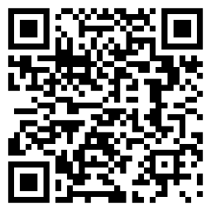
※ご質問等、お気軽にお問い合わせください。
こちらの二次元コードからもお申込いただけます→

